作 者 推 荐

美国金融家转行写小说，告诉你华尔街这样骗！
迈克尔·希尔斯（Michael Sears）

作者简介：
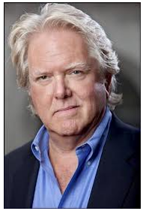
迈克尔·希尔斯（Michael Sears），美国金融家、业余作家，毕业于哥伦比亚商学院（Columbia Business School），在华尔街的投行担任部门经理长达二十余年；从底层员工一直做到Paine Webber and Jeffries & Co公司的总经理，之后于2005年离开了金融行业。业余时间也在华盛顿莎士比亚剧院里演出。目前，他住在纽约海崖（Sea Cliff, New York），正在创作杰森和儿子的续作故事。

Sobel Weber经纪人朱迪思（Judith）：
“《黑色星期五》（Black Fridays）是我们公司今年签下的第一部悬疑新作。书稿一出现，它那不同凡响、引人入胜的叙述就立刻吸引了我们。故事内容设计巧妙、节奏感掌握的很好、充满悬疑的情节令我们一读到底。
“（此部书稿）是我所收到过的最成熟的处女作之一。迈克尔•希尔斯（Michael Sears）从事金融业的背景，使得他对所写内容驾轻就熟。”

北美书探报告：

“作者本人就曾做过交易员，对股票、外汇交易的描述，虽有点一笔荡开的意思，却也为小说增添了必不可少的真实感。”

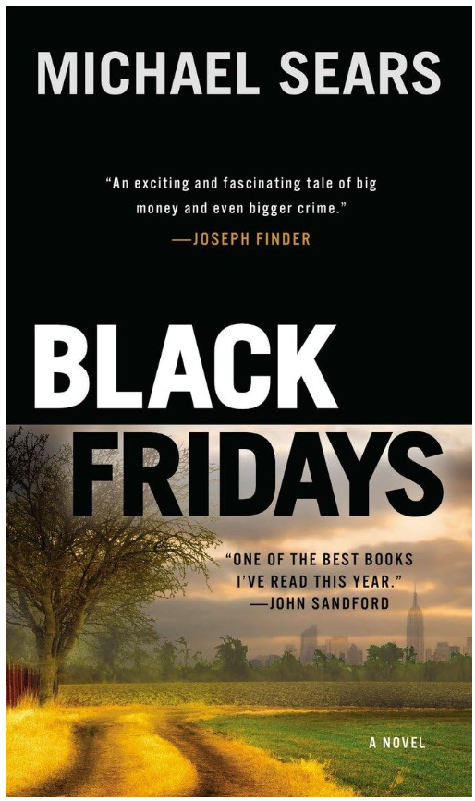
中文书名：《黑色星期五》
英文书名：BLACK FRIDAYS
作 者：Michael Sears
出 版 社：Putnam Adult
代理公司：Soble Weber/ANA/Conor
页 数：352页
出版时间：2013年9月
代理地区：中国大陆、台湾
审读资料：电子稿
类 型：惊悚悬疑

内容简介：

两年前，他是投资大亨；两年后，他化身金融侦探
行走在华尔街这座江湖，他是背负前科的独行侠
背水一战，只为赢回亲爱的儿子！
有时候，男人会洗心革面，但他自己也未必料到，会经历怎样一个过程。

杰森·斯塔福（Jason Stafford）从未想到自己会失去一切。他曾经是华尔街上的投资高手，过着奢侈挥霍的生活，然而，因为一时头脑发热，他伪造了一些有关利润的数据，造成了贸易欺诈，忽然之间就被扔进监狱，过了两年的牢狱生活。出狱后他身无分文，妻离子散，前途一片黯淡。这时候，一家投资公司的CEO找到了他，让他继续从事老本行，负责解决一位初级贸易员留下来的烂摊子，那贸易员不久前因乘船遇难而身亡。杰森想到自己可以重操旧业，又急于摆脱目前缺衣少食的困窘生活，便一口答应下来。

杰森又有了体面的工作，他还打算申请抚养权，把五岁的儿子从前妻那儿要过来。那孩子已被诊断患有自闭症，但杰森的前妻生活很不稳定，而且还有酗酒的坏毛病，无法让儿子得到应有的照料，有一次甚至把孩子整天都锁在房间里，这让杰森感到无比震惊。虽然刚获假释，他还是冒险飞去了路易斯安那州，找到儿子，并把他带了回来。回到纽约后，拖着儿子，杰森不得不重新审视自己的生活，他开始学习怎样和自己的独生子相处。

与此同时，杰森在调查前任贸易员遗留下来的工作时，无意中发现了一个惊天大阴谋。他的调查工作步步深入，也渐渐引起华尔街金融巨鳄的注意，甚至引来了FBI的探员。杰森发现，他查到的信息足以颠覆整个金融体系，因此，他必须决定该怎么处理这些内容。如果他做出了错误的决定，就将付出生命的代价。

一边是危机重重的工作，一边是需要照顾的儿子，双重压力一起袭来，杰森该怎么办？结局让人难以忘怀。

该书是迈克尔·希尔斯的处女作，也让他成功跻身于悬疑小说作家之列。他用自己丰富的华尔街金融知识，让故事情节展现出了独特的魅力，并使读者看到这场金融骗局，进展得有条不紊，又环环相扣，引人入胜。小说中的悬疑情节很有娱乐性，而作者对父子关系的刻画尤其感人，使主题得以升华。

媒体评价：

“《黑色星期五》是本超级好看的悬疑小说，让读者得以窥见华尔街高层腐败的惊人内幕。”
----乔纳森·凯勒曼（Jonathan Kellerman）

“这是我今年读过的最好看的一本小说。喜欢推理悬疑的读者一定会对这本书很有兴趣。你会觉得自己开始了解华尔街的疯狂内幕了。小说主人公杰森是个冷静而谨慎的人，为了钱几乎不择手段，为了儿子更加不顾一切。看到这本书的结尾是，你也会这样。”
----约翰·桑福德（John Sandford）

“《黑色星期五》各方面都很完美：文笔流畅，情节紧张，故事主角还让人久久难忘。你必须读一读！”
----苔丝·格里森（Tess Gerritsen）

“一本杰作！迈克尔·希尔斯很有技巧地塑造了一位个性复杂的主人公，并使其置身于一张由谎言、贪婪、和金融腐败编织出来大网之中，真实动人。我从来没有从这样有趣又刺激的角度看过华尔街。”
----丽莎·嘉德纳

“我已经很长时间没读过这么激动人心的悬疑小说了。这本书让我对斯塔夫和他儿子的未来冒险故事充满了期待。”
----《达拉斯晨报》（Dallas Morning News）

“读这本书像是坐了一次激动人心的云霄飞车。《黑色星期五》绝对值得买来一读。”
----《联合出版》（Associated Press）

“一本惊艳的处女作，本年度最好的犯罪小说之一。这本书可以立刻让人沉迷其中而不能自拔。”
----《书单》（Booklist）

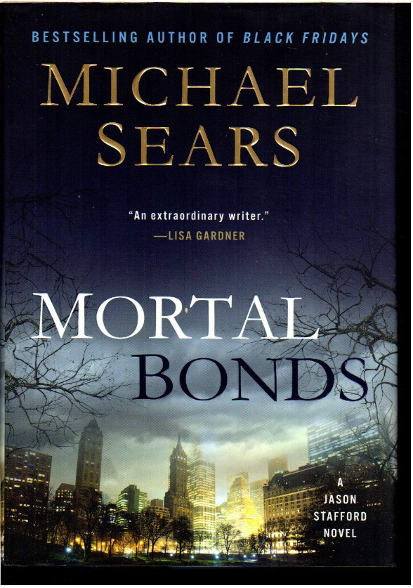
中文书名：《凡尘的束缚》
英文书名：MORTAL BONDS
作 者：Michael Sears
出 版 社：Penguin Putnam
代理公司：Sobel Weber/ANA/Conor
页 数：480页
出版时间：2014年10月
代理地区：中国大陆、台湾
审读资料：电子稿
类 型：惊悚悬疑

本书是《黑色星期五》的续集。

内容简介：

优秀的处女作小说《黑色星期五》（Black Fridays）作者之最新力作
一个关于谋杀和金融腐败的离奇故事
一个一直在寻求补偿的人

威廉·冯·贝可（William Von Becker）在上世纪70年代建立了一家咨询公司，而后逐步扩展为一个小型银行帝国。但他的事业实则建立在流沙之上，无异于庞氏骗局（Ponzi scheme），只能依靠从一处借钱偿付另一处来维持。最后，滥发的债劵终究无法兑现，冯·贝可自杀身亡。但他留下的财宝始终无人发现。

冯·贝可死于监狱之后，他的家人聘请了一位金融调查员杰森·斯塔福。他们说还有很多钱失踪不见了，想让斯塔福在联邦调查局发现之前，把这笔钱找出来。当然，觊觎这笔钱的人还有很多，而他们的手段是无所不用其极。杰森逐一排查冯·贝可那些金融骗局的受害者和捕食者，跟随线索来到冯·贝可的老家奥地利。杰森的老相识布莱蒂侦探正在调查南美毒品黑帮，后者也恰好是杰森的调查目标之一。三人真不是冤家不聚头。凡是斯塔福问过话的人，都开始遭遇不测。而不久之后，连斯塔福自己也开始接二连三地遇上一些倒霉事儿了。

更糟糕的是，曾经对他不忠的前妻也来到了镇上，表面上是为了看看他们年幼的儿子。斯塔福怀疑妻子还有其他什么动机，但是，就连他也没想到，前妻的这次来访，将会永远改变他们的生活，并让他的人生进入全新的章节。杰森虽然再破大案，却不知如何向儿子解释他母亲的遭遇……

《黑色星期五》中的主人公杰森·斯塔福再度登场。虽然杰森已经建立了自己的信托基金，仍然不得高枕无忧。如果他那场“黑吃黑”的妙计被联邦调查局发现，财产就可能被联邦政府没收，自己也将重温铁窗岁月。他决定，用冯·贝可的财宝解决自己的问题。

注：庞氏骗局（Ponzi scheme）是一种最古老和最常见的投资诈骗，是金字塔骗局的变体，很多非法的传销集团就是用这一招聚敛钱财的。

作者自述：

“《黑色星期五》并不是一本自传体小说，但我已经在华尔街工作了二十多年，那确实是个我再熟悉不过的世界。我曾在普惠（Paine Webber，美国著名投行）的证券交易与保险部（bond trading and underwriting divisions）担任总经理，后转到Jefferies & Co.公司任职。

“就像我小说的主人公杰森•斯塔福一样，我在哥伦比亚商学院的同班同学里，也是头一个做到总经理位置的人。在回归学院之前，我还从事过其他类型的工作，曾经做为华盛顿莎士比亚剧院、新泽西莎士比亚艺术节以及一些电影和电视节目的专业演员。

“《黑色星期五》的故事灵感来自于两个方面。一是FBI在大约十年前侦破的一起代号为‘Wooden Nickel’的诈骗案。那时候，我曾密切关注过一阵有关此案的媒体报道，因为有一些我认识的交易员也涉案其中。因此，小说中那桩使杰森落马、并将其他人物拖垮的案子，对我而言是非常熟悉的了。

“此外，杰森和他那患有自闭症的儿子间的故事，也来自我本人的耳闻目睹。我有一个表哥，家里的两个孩子一个得了自闭症，另一个患有与自闭症类似的亚斯伯格综合症（Asperger's syndrome）。根据近期公布的数据，现在每70个男孩子里，就会有一名被诊断出患有程度、类型不同的自闭症。相信不久以后，这种疾病很快就会在我们身边蔓延开来。在为这本书做前期准备和进行写作的十八个月里，我不断换位思考着身为一名自闭症患儿家长的人的人生状态，对他们产生了深刻的理解和同情。”

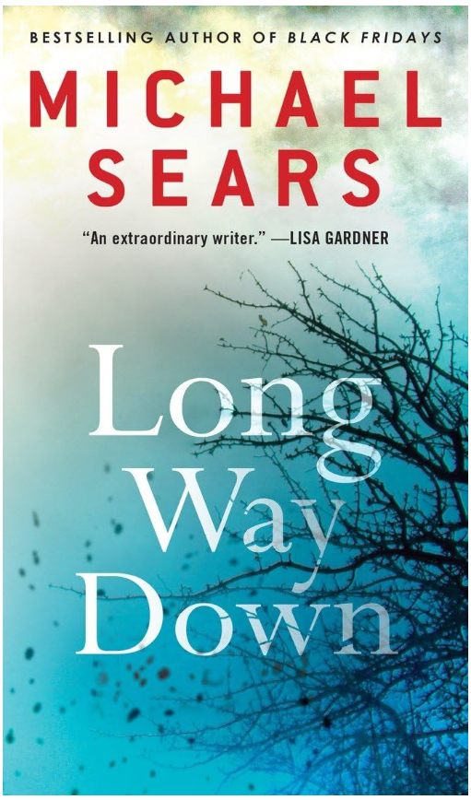
中文书名：《漫漫长路》
英文书名：LONG WAY DOWN
作 者：Michael Sears
出 版 社：Putnam Adult
代理公司：Soble Weber/ANA/Conor
页 数：352页
出版时间：2015年2月
代理地区：中国大陆、台湾
审读资料：电子稿
类 型：惊悚悬疑

内容简介：

备受好评的获奖出道小说《黑色星期五》的作者再次为我们讲述了一个谋杀、贪婪与腐败的故事，抛出一个疑问：一位男人会为家庭付出什么代价？

他在街上突然靠近我——这人骨瘦如柴、梳着灰色的胡子、掏出一个小信封。“那个人说你会为这个东西给我五美元。”信封里的字条上只写了一个字：跑。

在联邦监狱度过的两年改变了詹森·斯塔福，如今依然在改变他。但过去担当财政调查员的经历教会他一件事，就是如何觉察谎言。他认为菲利普·哈利没有在撒谎。哈利是一名工程师，即将实现生物燃料突破，却在这时被指控在自己的公司进行内线交易。他对斯塔福说他被人陷害了，斯塔福相信了他。哈利确实有仇家。他不是一个很亲切的人。但那并表示他是个罪犯。

然而这次来访，却让斯塔福陷入危险。越是深入调查，遇到的未解秘密越多，想杀他的神秘人物越多。他也确实遇到了危险。很快，斯塔福自己遭到了袭击，更糟的是，他的家人——他的未婚妻，他的小儿子——也被袭击了，他成了一个逃犯，绝望地竭力想要赶在杀手与法律前一步，挽救自己的家人。

媒体评价：

“斯塔福刚开始执行新任务，挥之不去的阴霾便缠上了他。谎言与背叛的序列构成小说的主要情节，在一个个动作场景与暗流涌动的对抗对话中揭开一个个秘密，伊恩·弗莱明的创作风格，伍迪·艾伦的表现形式……紧张的气氛与故事悬念，真实而扣人心悬，同时令读者得以窥见亿万富翁、贩毒集团、职业杀手各自生活的世界。”
----《书单》

“毫不夸张地说这本书将会是2015年最优秀的一部惊悚小说。故事触及父母的善良与爱，讲述夫妻二人为了罹患孤独症的孩子做出努力，同时展现了基于绝对贪婪与腐败的曲折剧情。相信对于世界各地的悬疑小说粉丝而言，这本书都将令人过目难忘。”
----《悬疑杂志》（Suspense Magazine）

“希尔斯十分擅长解释金融犯罪。斯塔福是一个性格非常丰满的主人公。”
----《出版者周刊》（Publishers Weekly）

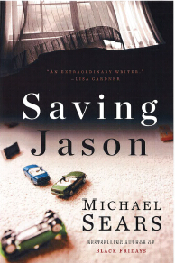
中文书名：《拯救杰森》
英文书名：SAVING JASON
作 者：Michael Sears
出 版 社：Putnam Adult
代理公司：Soble Weber/ANA/Conor
页 数：368页
出版时间：2016年2月
代理地区：中国大陆、台湾
审读资料：电子稿
类 型：惊悚悬疑

内容简介：

迈克尔·希尔斯带来杰森·斯塔福系列最新力作。此前他曾著有备受好评的《漫漫长路》（Long Way Down）与《黑色星期五》。

杰森·斯塔福过去曾是华尔街炙手可热的商人，后来因为有些事做得太过火，付出了牢狱的代价。如今他成为一名财政调查员。他曾被要求调查他的公司恶性接收的谣言。可他不知道这件事会令他的人生天翻地覆。他突然被卷进华尔街有关暴民活动的大陪审团调查案，并被多名态度严肃的人威胁。 他与自己罹患孤独症的儿子不得不申请证人保护。这时，他的儿子却失踪了。是被绑架了，还是更糟？走投无路之下，斯塔福不得不开始行动，从藏身处走出来，冒险拯救他的儿子、公司、怀孕的女友——以及他自己。

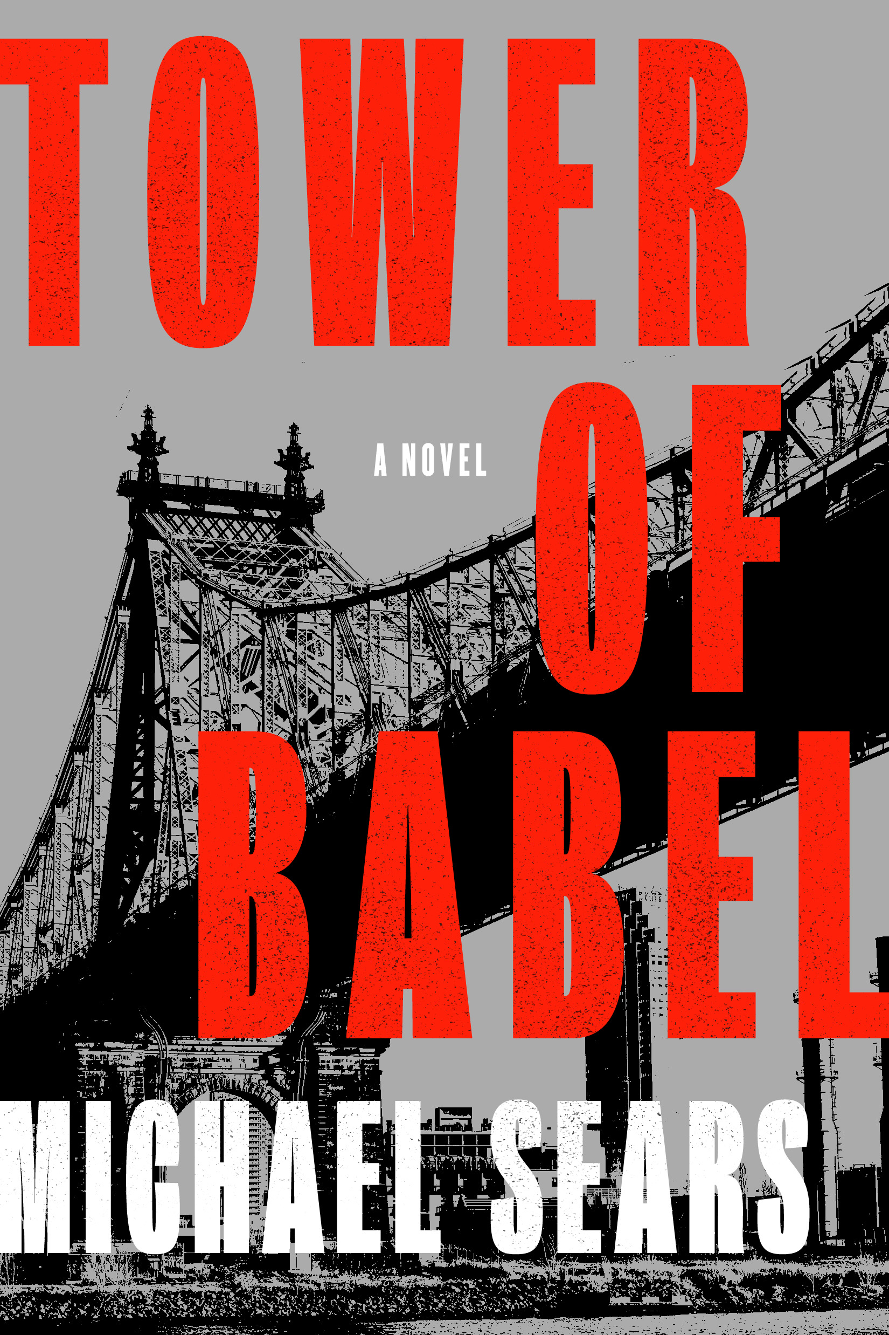
中文书名：《巴别塔》
英文书名：TOWER OF BABEL
作 者：Michael Sears
出 版 社：Soho Crime
代理公司：Sobel Weber/ANA/Conor
页 数：408页
出版时间：2020年6月
代理地区：中国大陆、台湾
审读资料：电子稿
类 型：惊悚悬疑

内容简介：

纽约皇后区——地球上最多样化的地方。当地人的儿子泰德·马洛伊对这些街道了如指掌。特德曾是曼哈顿一位位高权重的律师，但在经历了一场引人注目的失宠之后，他发现自己又回到了自己的地盘，以止赎牟利者的身份勉强度日。这是一个肮脏的行业，但却是一个安全的行业——直到泰德的案件来源，一个几乎改头换面的小骗子，名叫里奇·鲁比安诺，在给了泰德一个不太可能赚钱的线索后不久就被谋杀了。里奇的遗孀在他的背后，过去的阴影在每一个角落出现，泰德意识到他自己卷入了一场谋杀调查。他对真相的追求——以及保护自己的隐私——将把他带入皇后区的各个角落，让他陷入贪婪的开发商、暴徒、愤怒的活动家、老诉讼律师的敌人和老式的纽约市运营商的阴谋诡计之中。

媒体评价:

“西尔斯的《巴别塔》是由房地产、金钱、谋杀和背叛酝酿而成的炼金术。”
----里德·法瑞尔·科尔曼（Reed Farrel Coleman），
《纽约时报》畅销书作家

“这是一个关于巨额资金和犯罪的令人兴奋和迷人的故事，一个内幕人士对这个世界的一瞥。在这个世界里，财富可以通过点击一个按钮获得，也可以通过点击一个按钮失去，而赌注可以是生与死……这是一个感人的、充满人性的故事。”
----约瑟夫·范德尔（Joseph Finder）

“非同一般！迈克尔·希尔斯擅长塑造复杂、讨人喜欢的角色，这些角色被困在一个由谎言、贪婪和金融腐败组成的致命网络中。”
----丽莎·加德纳（Lisa Gardner）

“高超的写作技巧，引人入胜的情节，以及一位萦绕在我心头的英雄。必读!”
----苔丝·格里森

“激动人心，令人信服。”
----《华尔街日报》（The Wall Street Journal）

感谢您的阅读！
请将反馈信息发至：版权负责人
Email：Rights@nurnberg.com.cn
安德鲁·纳伯格联合国际有限公司北京代表处
北京市海淀区中关村大街甲59号中国人民大学文化大厦1705室, 邮编：100872
电话：010-82504106, 传真：010-82504200
公司网址：http://www.nurnberg.com.cn
书目下载：http://www.nurnberg.com.cn/booklist_zh/list.aspx
书讯浏览：http://www.nurnberg.com.cn/book/book.aspx
视频推荐：http://www.nurnberg.com.cn/video/video.aspx
豆瓣小站：http://site.douban.com/110577/
新浪微博：安德鲁纳伯格公司的微博_微博 (weibo.com)
微信订阅号：ANABJ2002


